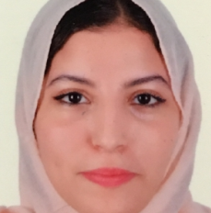 |  |  |  | Salma  JAWAD
 |  |  |  | Société SOFRENOR sa | Lot Essafa Rue15 N36- Ain chock  20480, Casablanca

Madame/Monsieur,
Issue d'une formation d'Ingénieure de l'école marocaine des sciences de l’ingénieur EMSI, et actuellement en formation continue en Master QHSE à HESTIM, j’ai eu l’opportunité d’effectuer des stages qui m’ont permis d’acquérir de solides compétences techniques et de développer mon esprit d’analyse.
Travailler en tant que responsable qualité en industrie dans votre équipe serait pour moi l’opportunité de travailler au développement de votre société et de perfectionner mes compétences d’utilisation d’outils bureautiques, Dispositifs d’assurance-qualité, Méthodes de résolution de problèmes.
Autonome, rigoureuse et précise, j'ai la volonté de réussir mon insertion professionnelle et je suis convaincue d'y parvenir en intégrant votre société. Je reste à votre entière disposition pour convenir d'un entretien au cours duquel j'aurais plaisir à vous exprimer mes motivations.
Dans l'attente d'une réponse de votre part, je vous prie de croire, Madame, Monsieur, à l'assurance de ma parfaite considération.
Cordialement,
JAWAD Salma
Lot ESSAFA Rue 15 N°36-Ain chock
20480-Casablanca
 |  | +212 772 28 28 37
 |  | Selma62sj@gmail.com
 |  | @salma-jawad-1218a3177

